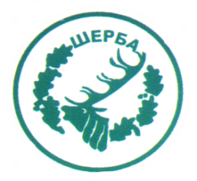
МИНИСТЕРСТВО НА ЗЕМЕДЕЛИЕТО И ХРАНИТЕ – СОФИЯ
„СЕВЕРОИЗТОЧНО ДЪРЖАВНО ПРЕДПРИЯТИЕ” ДП
ТП: ДЪРЖАВНО ЛОВНО СТОПАНСТВО „ШЕРБА”

9100, с. Горен чифлик,ул. „Шерба” 7, Варненска област
Тел. 05141/2358, Е-mail: dls.sherba@dpshumen.bg

..............................................................................................................

Изх.№ 1215/25.10.2016 г.
офис с.Старо Оряхово

Информация по чл. 22б, ал. 2 т. 14 от ЗОП (отм.

Уведомяваме всички заинтересовани, че на основание сключен договор № 2169/23.12.2015 г. между СИДП ДП гр. Шумен и „Бент ойл“ АД с предмет „Доставка на горива“ във връзка със заповед № 238/30.11.2015 г. на Директора на СИДП ДП гр. Шумен е извършено плащане, както следва:

№ | Основание за плащане | Размер на плащането – лв. без ДДС | Дата на плащането
1 | Фактура № 0030015655/30.09.2016 г. | 1711.96 лв. | 06.10.2016 г.
2 | Фактура № 0030015656/30.09.2016 г. | 1757.56 лв. | 06.10.2016 г.

ЗАМ.ДИРЕКТОР: /п/ печат
/инж. Р.Радев/

Упълномощен със Заповед № 266/08.12.2015 г. на Директора на ТП ДЛС „Шерба“

